Pachuca de Soto, Hidalgo, a 22 de Julio de 2019.

Apreciable solicitante
Presente.

En atención y seguimiento a la solicitud de información identificada con el folio número 00521219, realizada por Usted ante la Unidad de Transparencia del Poder Ejecutivo del Estado de Hidalgo, mediante la cual requiere:

“¿Cuáles son los bienes inmuebles públicos del Gobierno del Estado de Hidalgo?

Por favor, esta información desagregada por bien inmueble con: dirección, número de registro, fecha de registro y valuación.”

Con la finalidad de dar cumplimiento a lo solicitado, de conformidad con los Artículos 4, Fracción XXVI, incisos a, 24, 41, Fracciones I, IV y V de la Ley de Transparencia y Acceso a la Información Pública para el Estado de Hidalgo, la Unidad de Transparencia de éste sujeto obligado se permite hacer de su conocimiento lo referido por la(s) Unidad(es) Administrativa(s) responsable(s) de la información:

Con fundamento a lo establecido en el artículo 128 de la Ley de Transparencia y Acceso a la Información Pública para el Estado de Hidalgo y artículo 22 fracción VI del Reglamento Interior de la Oficialía Mayor, la información solicitada puede ser consultada en el siguiente link: http://oficialiamayor.hidalgo.gob.mx/transparencia/48rubros/Inventario_de_Bienes.html

- Accesar a los buscadores google chrome o google mozilla firefox e ingresar la siguiente dirección http://www.hidalgo.gob.mx/

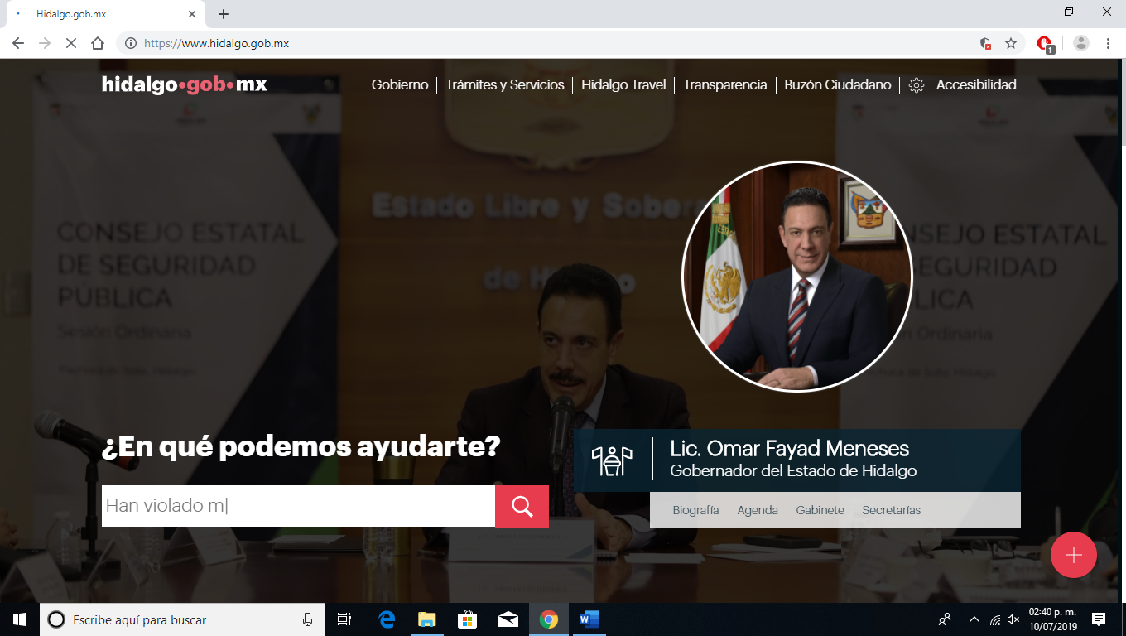

- Dar click en la sección "Transparencia"

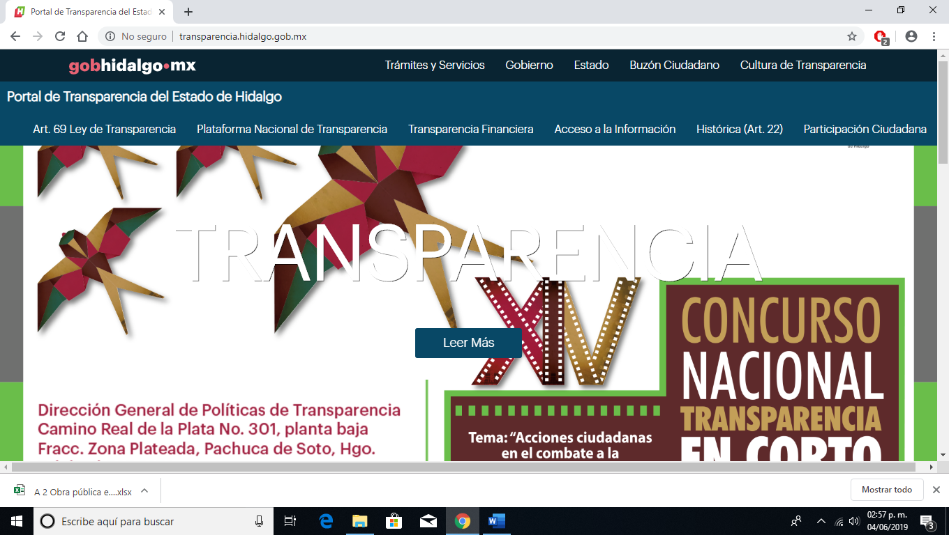

- Dar click en el apartado "Art. 69 Ley de Transparencia"

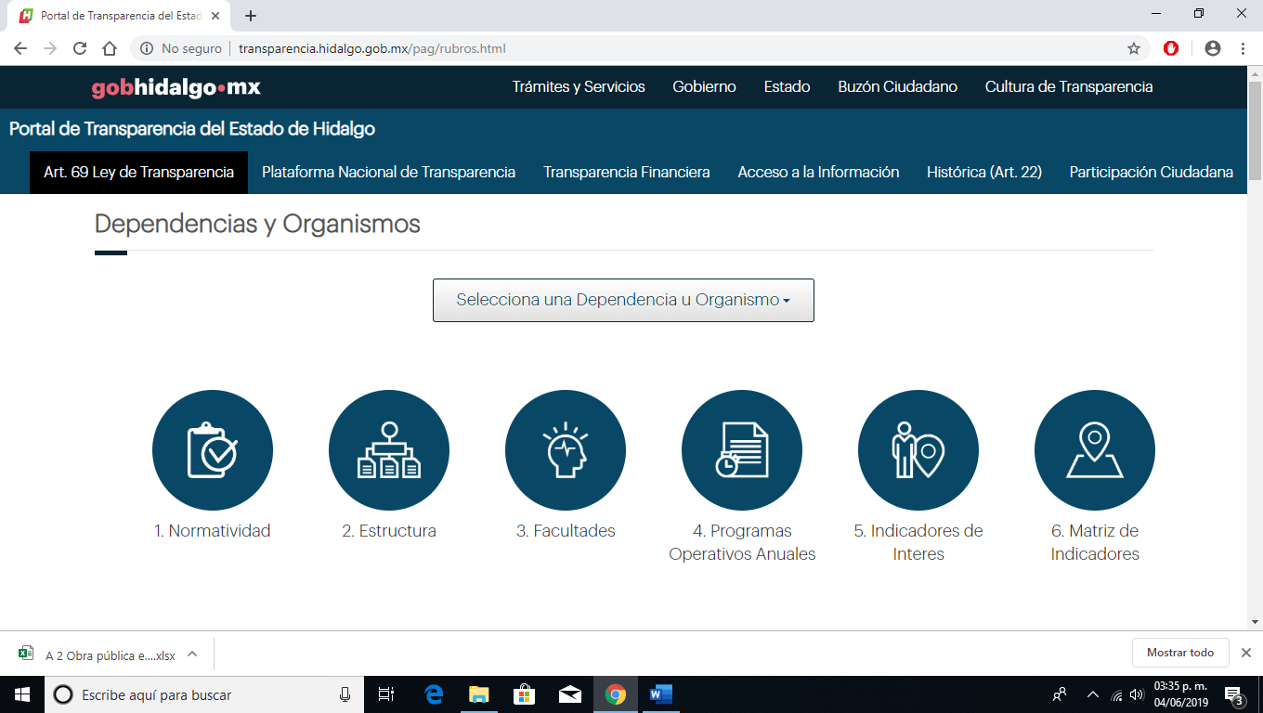

- En el campo "Selecciona una Dependencia u Organismo", dar click a la opción "Oficialía Mayor"
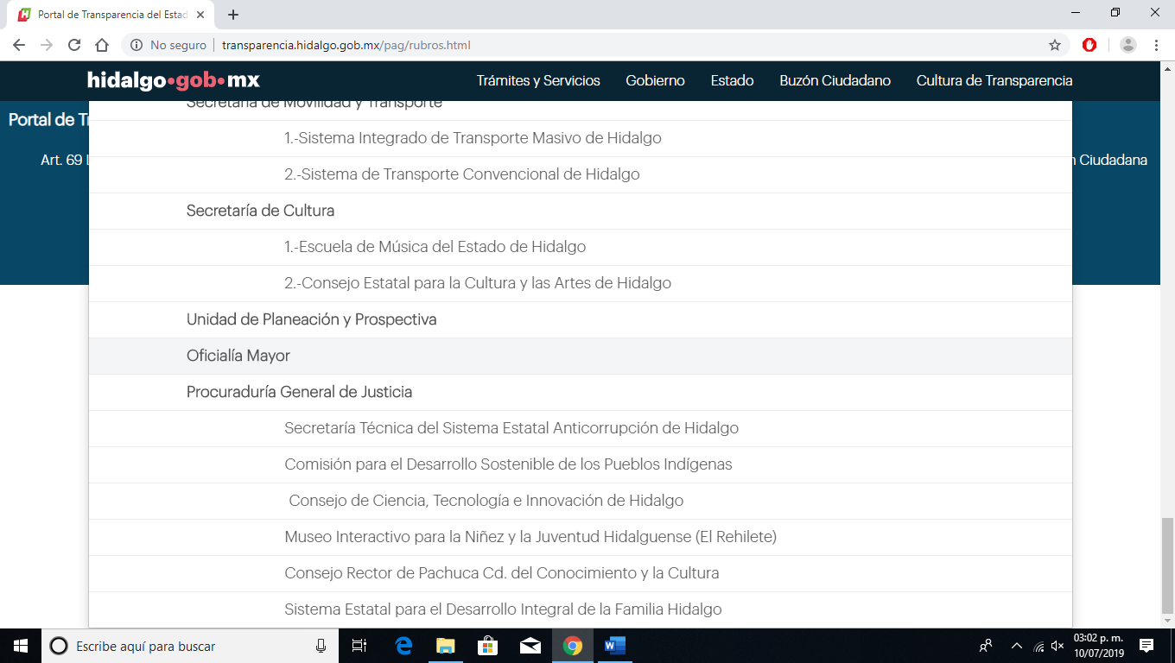

- Seleccionar el numeral “34. Inventario de Bienes”

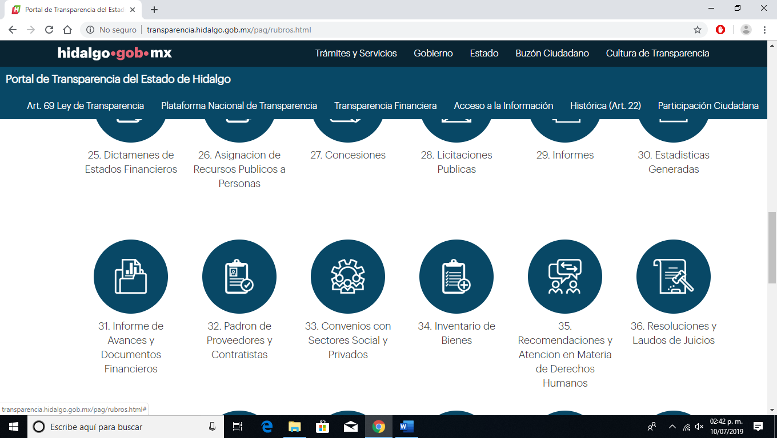

- Seleccionar “Inventario de Bienes Inmuebles”

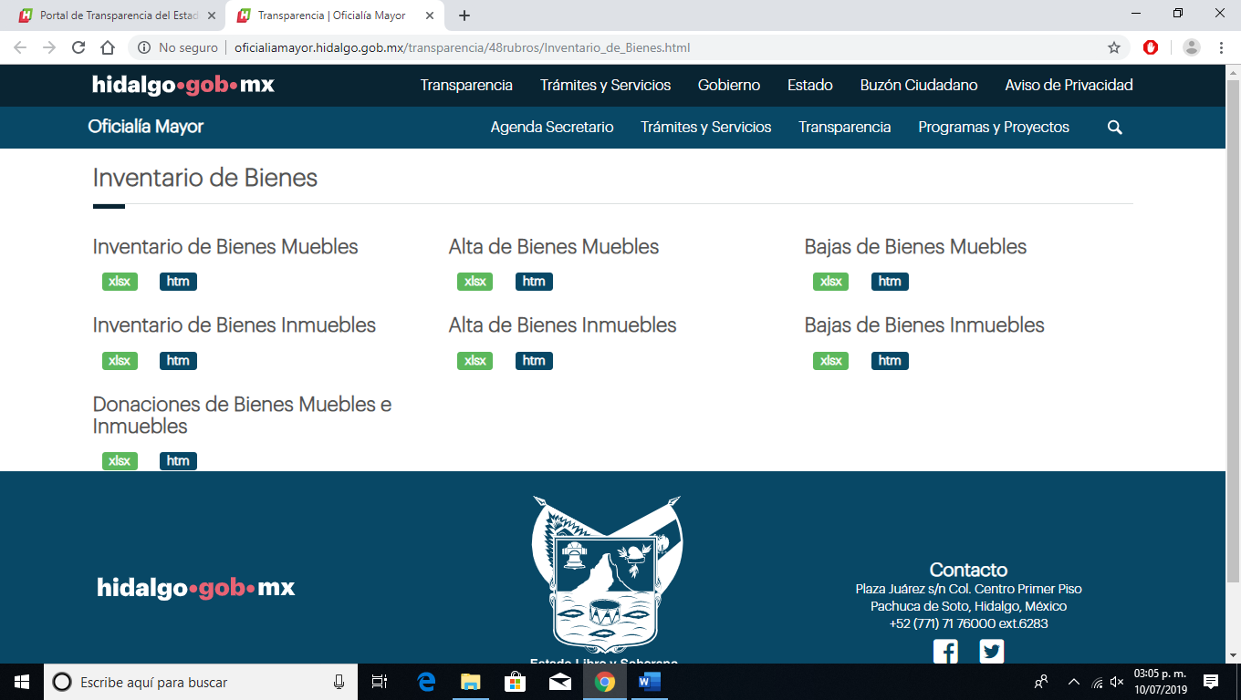

- Y así obtendrá la información deseada.

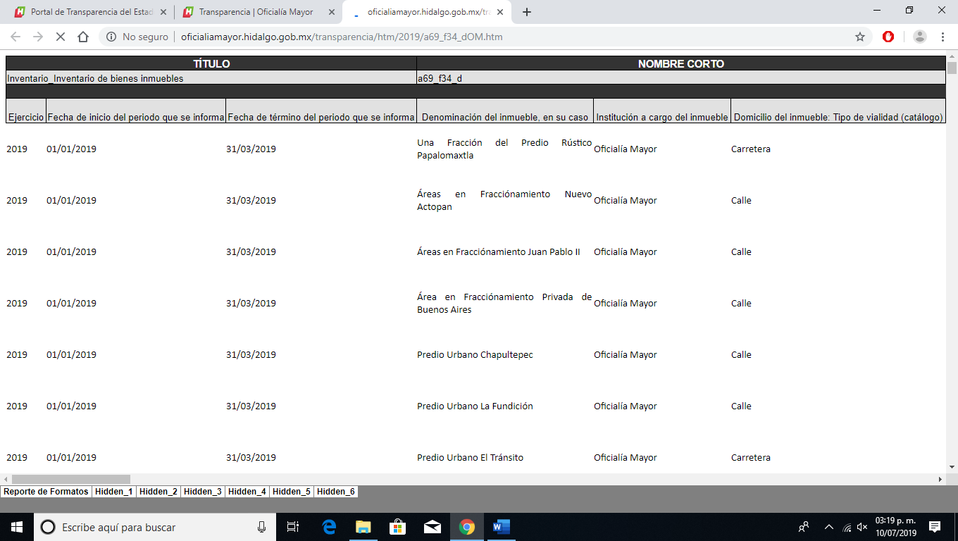
Por su interés, quedamos a sus órdenes.

Unidad de Transparencia del
Poder Ejecutivo del Estado de Hidalgo.

